被投企业动态丨阶跃星辰Step 3.5 Flash登顶全球榜单，定义“智能体基座”时代的实干范式


在2026年大模型进入“Agent爆发元年”的今天，行业竞争已从单纯的参数竞赛转向了复杂的工程落地与生态构建。

3月18日，阶跃星辰（StepFun）披露了其最新的战略转向：正式确立Agent Foundation Model（智能体基座模型）为核心定位。这意味着阶跃正从传统的定制化交付模式，彻底转向“能力与生态”驱动的基础设施供应商。此前，其新一代基座模型Step 3.5 Flash已在知名开源项目OpenClaw（“小龙虾”）上连续多日位居全球第一，引发海外开发者社区的高度关注。

阶跃星辰正以一种极其务实的“工程哲学”，在AGI时代的落地大潮中扮演起支撑重度任务的“高性能生产力引擎”。

市场影响：OpenRouter反响热烈，重塑Token性价比极值

“性价比新王”、“Agent任务的首选主力机”......在OpenRouter开发者社区，Step 3.5 Flash凭借极致的成本控制与稳定性建立了极佳口碑。阶跃星辰通过极致的工程优化，将Step 3.5的推理成本压缩至GPT系列的五十分之一。

3月OpenRouter LLM Leaderboard 数据显示，Step 3.5 Flash以807% 的调用量增速位列全榜单第一，单月Token调用量已突破3.44万亿次。此外，针对活跃用户开放的“每日1000条免费Prompts”计划，进一步加速了其在开发者生态中的渗透。

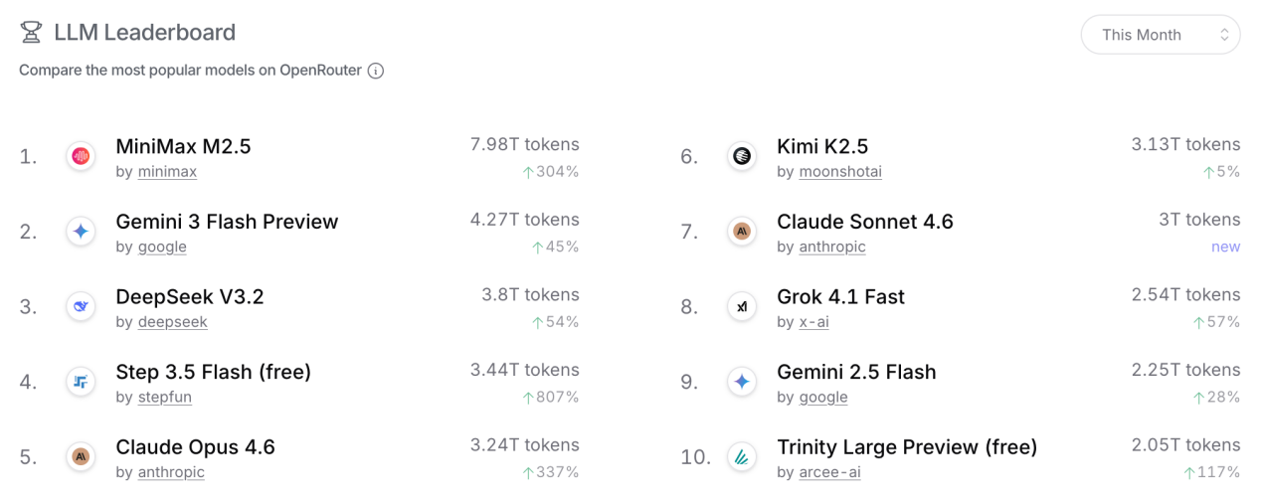

因其强大的Agent适配能力，该模型在3月6日全面开源后，同步登顶OpenClaw项目月度总API调用率榜。
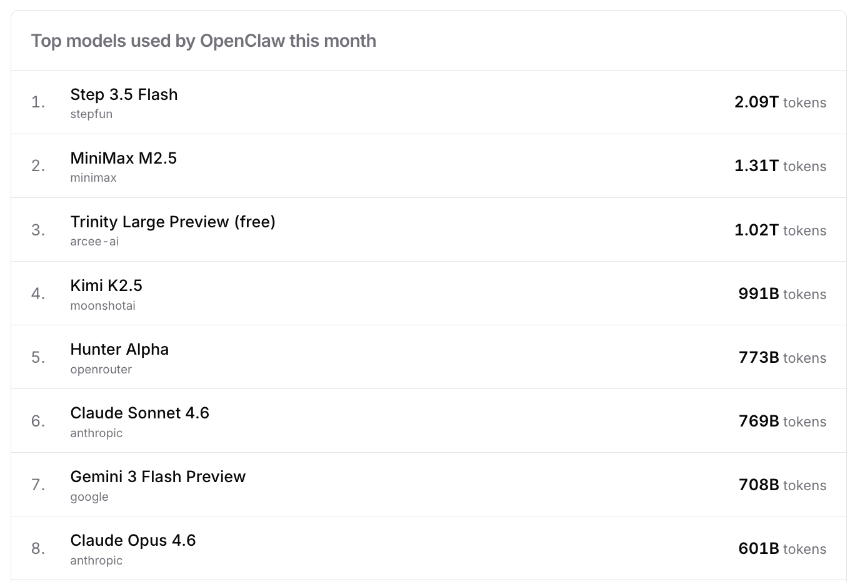

性能实测：极速吞吐与前沿智能的完美融合，专为Agent任务而生

在模型性能对标上，阶跃星辰拒绝流于表面的“刷榜”模型，而是聚焦于构建支撑重度Agent（智能体）任务的坚实工程底座。Step 3.5 Flash凭借“高智商、低成本、极速响应”组合，重新定义了效率前沿。

- 峰值350 TPS的吞吐量

聊天机器人重在“读”，而智能体必须快在“想”。在OpenClaw的实际压力测试下，当国内竞品在普遍维持在50 TPS时，Step 3.5 Flash常规表现稳定在100 TPS以上。在典型场景下吞吐量可达100–300 TPS，极限单流代码任务峰值更可飙升至350 TPS。复杂多步骤的推理链也能实现即时响应，让Agent的思考过程从“Loading”变为“瞬时完成”，极大提升了交互的丝滑感。

- 具备自愈机制的长程逻辑一致性：

模型集成了可扩展强化学习框架，在处理万级别 Token 的复杂任务序列时，能从海量信息中精准锁定核心约束。其内置的“状态重构”能力可在毫秒级内找回先前的执行位点，有效解决长周期任务中的记忆衰减问题，确保Agent在超长执行链路中始终保持目标对齐。

在模型评测维度，Step 3.5 Flash展现出横跨智能体调度、复杂工程落地及极限数理推理的全面优势：

·Agent调度能力：在公认难度极高的Agent综合评测GAIA (no file)中以84.5与深度搜索评测xbench-DeepSearch (2025.05)斩获83.7，位居榜首。

·工程能力：在代表动态代码和真实工程解决能力的评测中稳定发挥，LiveCodeBench-V6达86.4，SWE-bench Verified达74.4，Terminal-Bench 2.0达51.0。

·数理深度：在数学推理黄金标准AIME 2025 (97.3)与HMMT 2025 Feb (98.4)中，压制了包括思考模型在内的所有对手。

Benchmark / Model | Activated Params | GAIA(no file) | xbench-DeepSearch  (2025.05) | AIME 2025 | HMMT 2025 (Feb.) | LiveCodeBench-V6 | SWE-bench Verified
Step 3.5 Flash | 11B | 84.5 | 83.7 | 97.3 | 98.4 | 86.4 | 74.4
DeepSeek V3.2 | 37B | 75.1* | 78.0* | 93.1 | 92.5 | 83.3 | 73.1
Kimi K2 / K2.5 | 32B | 75.6* / 75.9* | 76.0* / 76.7* | 94.5 / 96.1 | 89.4 / 95.4 | 83.1 / 85.0 | 71.3 / 76.8
GLM-4.7 | 32B | 61.9* | 72.0* | 95.7 | 97.1 | 84.9 | 73.8
MiniMax M2.1 | 10B | 64.3* | 68.7* | 83 | 71.0* | — | 74
MiMo-V2 Flash | 15B | 78.2* | 69.3* | 94.1 (95.1*) | 84.4 (95.4*) | 80.6 (81.6*) | 73.4

在 2026 年大模型从“参数竞赛”全面转向“工程落地”的关键拐点，阶跃星辰 Step 3.5 Flash 的登场无疑是一场降维打击。当行业仍在长上下文的高昂成本与延迟困局中挣扎时，Step 3.5 凭借1.0x的基准成本与100+ TPS的极速响应，彻底终结了高性能、低延迟、低成本之间的“不可能三角”。

Benchmark / Model | Est. decoding cost (128K context)
Step 3.5 Flash | 1.0x (100 TPS)
DeepSeek V3.2 | 6.0x (33 TPS)
Kimi K2 / K2.5 | 18.9x (33 TPS)
GLM-4.7 | 18.9x (100 TPS)
MiniMax M2.1 | 3.9x (100 TPS)
MiMo-V2 Flash | 1.2x (100 TPS)

技术突破：MTP-3并行预测架构与细粒度MoE路由

Step 3.5 Flash 的卓越性能，根植于其对“智能体基座”逻辑的底层重构。其核心技术MTP-3（多Token并行预测）与细粒度稀疏混合专家（MoE）路由，夯实了其在高频、重度Agent任务中极致能效比的基础。

- 11B激活参数与细粒度MoE

推理成本是衡量Agent规模化落地的“生死线”。Step 3.5 Flash 实现了1.0x的基准解码成本，这一数据在面对同类模型动辄6倍、甚至8倍的成本压力时，展现出了极致的竞争优势。实现这一突破的关键，在于阶跃星辰精妙的底层架构设计：

模型总参数量高达196.81B（由196B骨干网络与0.81B Head组成），确保了模型具备处理复杂逻辑和海量知识的基础。

通过自研的细粒度路由策略，Step 3.5在每层配置了1个共享专家与高达288个路由专家。在推理执行阶段，每Token仅激活Top-8专家，使得每次生成仅需调动 ~11B激活参数。这种“举重若轻”的架构，让Step 3.5 Flash在不折损智能深度的前提下，实现了对计算资源近乎严苛的节省。

2. MTP-3算法：吞吐量极致提升

在智能体协作场景中，响应速度直接决定了任务链的成败。M1 依靠算法提效，而Step 3.5 Flash则通过MTP-3（Multi-Token Prediction）打破了传统自回归模型逐字生成的效率瓶颈。

Step 3.5 Flash配备了包含滑动窗口注意力和稠密前馈网络（FFN）的专属MTP Head。不同于传统的逐字预测，它能够在单次前向传播中同时预测后续3-4 个Token。

这一创新让Step 3.5 Flash实现了100-350 TPS的性能跨越，将Agent 的思考过程从“Loading状态”直接拉入“瞬时完成”时代，为复杂多步骤推理提供了即时响应的可能。
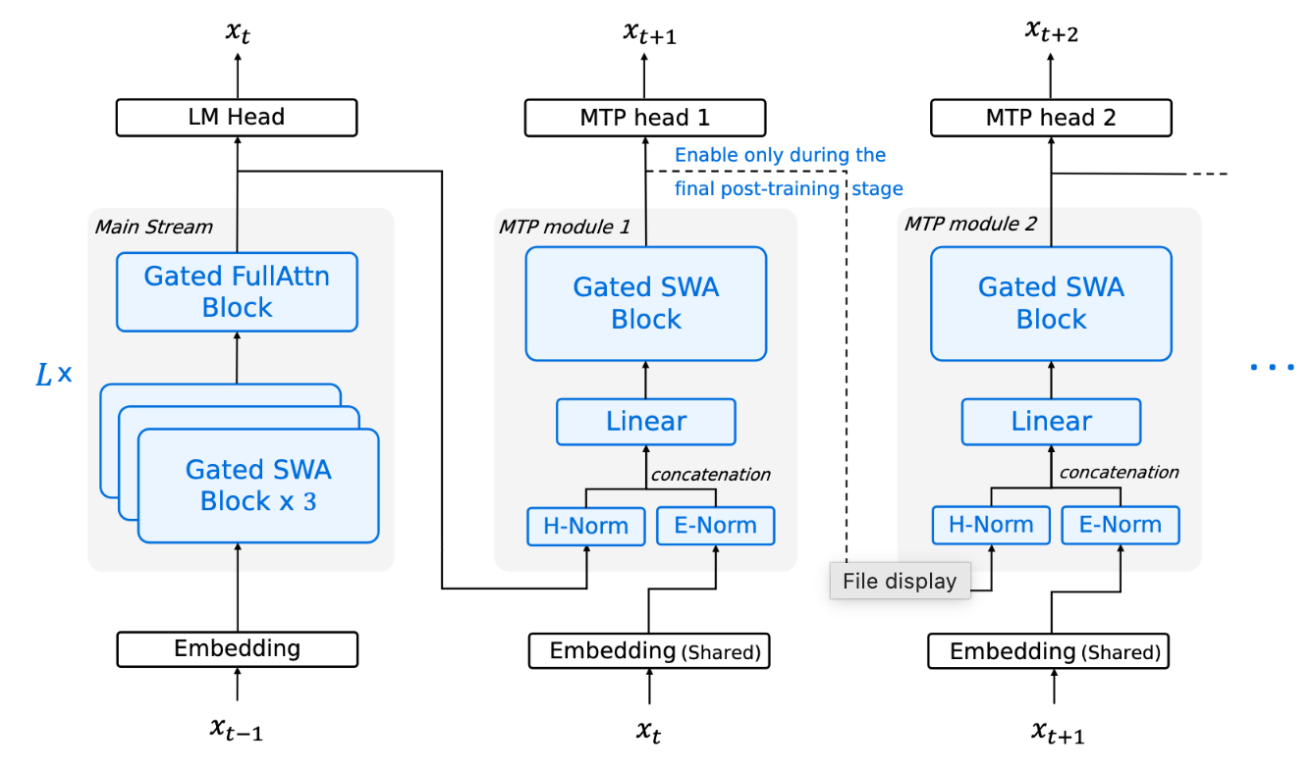
3. 3:1 SWA混合机制：高能效比的256K长上下文

处理超长代码库或海量文档是Agent的核心工况。Step 3.5 Flash原生支持256K上下文窗口，并引入了独创的3:1滑动窗口注意力（SWA）比例。

模型采用 “1 层全注意力 + 3 层滑动窗口注意力” 的混合循环机制。这种设计大幅削减了长文本处理时的计算开销与显存占用。

在处理超长上下文时，Step 3.5 Flash依然能保持性能不减，确保了在深度搜索与复杂工程解决场景下的逻辑连续性。

厂商/模型 | 核心架构支撑 | 架构功能
Step 3.5 Flash | MTP-3 + MoE (11B Active) | 低延迟执行：3倍预测技术让 Agent 思考过程几乎瞬时完成。
MiniMax M2.5 | Lightning Attention | 长文本稳健：适合处理长达 200k 的文档搜索与数据提取。
DeepSeek V3.2 | MLA + DeepSeekMoE + DSA (稀疏注意力) | 高性价比长文本与智能体：凭借 MLA 与 DSA 架构大幅降低推理成本；首个支持“思考融入工具调用”的开源模型。
Kimi K2.5 | Agent Swarm  (蜂群/集群架构) | 复杂规划：擅长将大任务拆解给子智能体执行。
智谱 GLM-4.7 | GLM 原生架构 + All-Tools 引擎 | 全场景智能体：原生支持代码解释器、网页浏览与多工具无缝协同，适合综合性复杂任务。

reference：https://static.stepfun.com/blog/step-3.5-flash/
https://github.com/stepfun-ai/Step-3.5-Flash

商业落地实战：深潜垂直行业，打通端到端利润闭环

区别于行业内仅靠底层API倒卖的“纸上谈兵”，阶跃星辰联动战略合作伙伴千里科技（Qianli），以“实战派”姿态将Agent能力深深扎入高门槛的行业深水区，创造真实的商业价值。

舱驾融合新范式（“超级 Eva”智能体）：在NVIDIA GTC 2026大会上，吉利汽车宣布联合阶跃星辰、千里科技打造全球首个整车级智能体“超级 Eva”，并由极氪 8X（Zeekr 8X）量产首发。

依托Step 3.5 Flash的“最强龙虾大脑”，利用其单请求最高350 TPS的极速推理能力，实现了国内首个类“Grok上车Tesla”的原生AI体验。

不同于传统“浅层挂载”的聊天机器人，超级Eva与智能辅助驾驶（G-ASD 4.0）、底盘、动力等底层系统原生融合。它不仅彻底攻克了车内多人闲聊时系统“乱接话”的行业痛点，更实现了全双工、对话式操控的自然交互。

凭借Step 3.5强大的逻辑规划能力，Eva 能精准理解“接娃放学、顺路订餐、自动找位泊车”等模糊、复杂的长任务指令，真正实现了从“车载语音助手”向“实驾数字生命”的代际跨越。
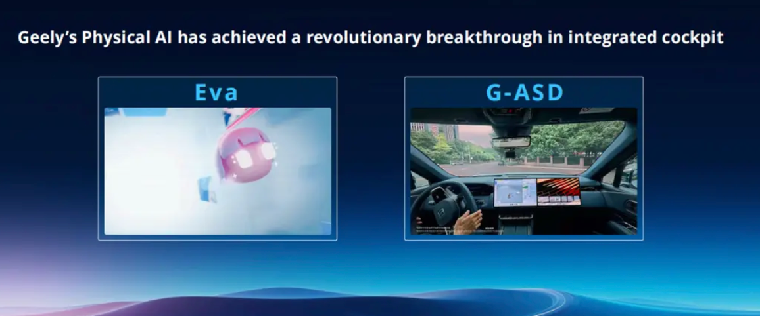
reference：https://finance.ifeng.com/c/8rZZlADfzC3
https://finance.sina.com.cn/tjhz/2026-03-17/doc-inhrikre5148925.shtml

从垂直应用迈向标准化基座：阶跃星辰的商业升维逻辑

极氪8X搭载“超级Eva”的成功落地，不仅验证了阶跃星辰在复杂场景下的工程能力，更标志着其技术栈已具备大规模商业化的成熟度。在2026年多智能体（Multi-Agent）协作需求爆发的背景下，阶跃星辰的战略重心已发生显著偏移。

阶跃星辰正通过Step 3.5 Flash试图打破长期困扰行业的“性能、延迟、成本”不可能三角。其核心商业逻辑已从早期的定制化项目交付，转向标准化的API基础设施供应。车载交互系统不再是单一的业务终点，而是作为底层能力的“实战验证”。

面对多智能体协同办公、工业级自动化调度等高频推理场景，Step 3.5 Flash凭借1.0x的基准成本控制与峰值为350 TPS的高吞吐性能，有效解决了Agent集群大规模部署时的算力成本瓶颈。通过从“垂直方案商”向“基础设施底座”的定位切换，阶跃星辰正在建立一种以API规模化调用为核心的利润模型，为2026年的智能体生态提供标准化的性能支撑。

